建设项目环境影响报告表
（污染影响类）

项目名称： 年产20000吨齿轮片及行车轮锻造项目
建设单位： 新乡市晨远金属制品有限公司
编制日期： 二零二二年六月

中华人民共和国生态环境部制

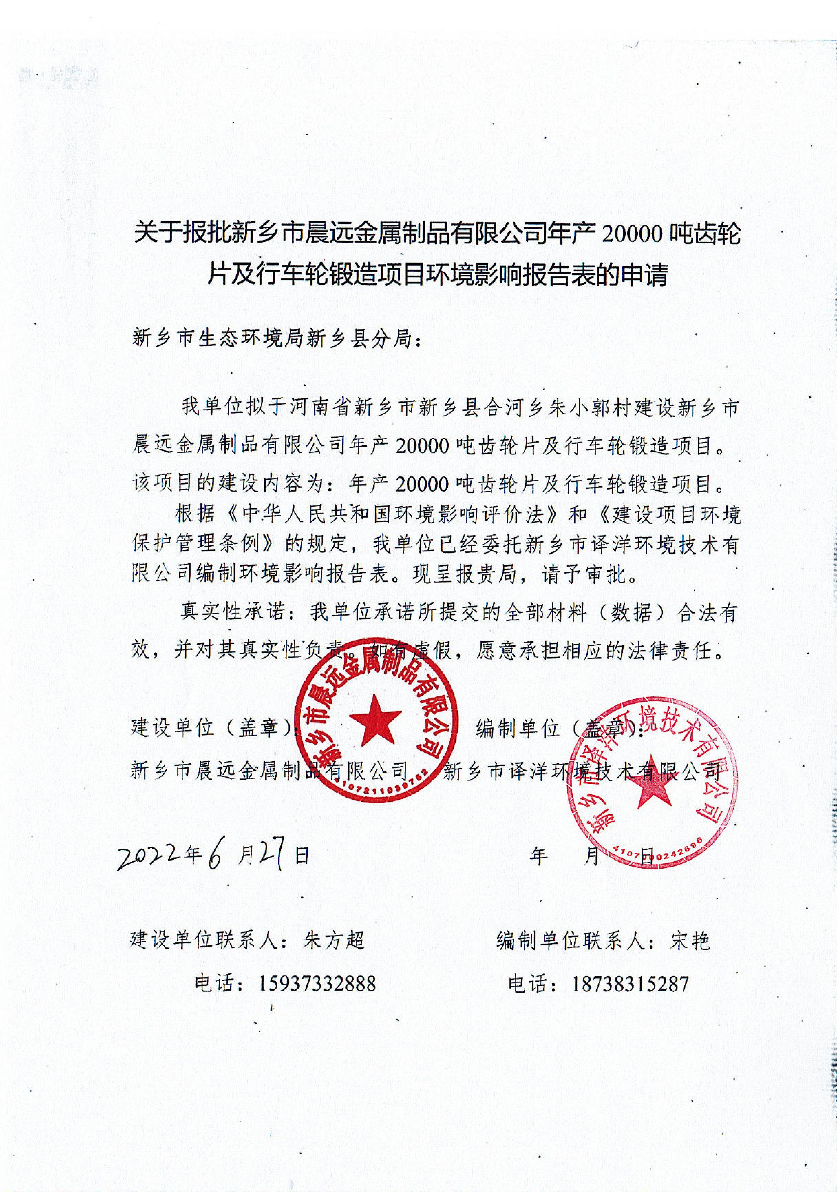

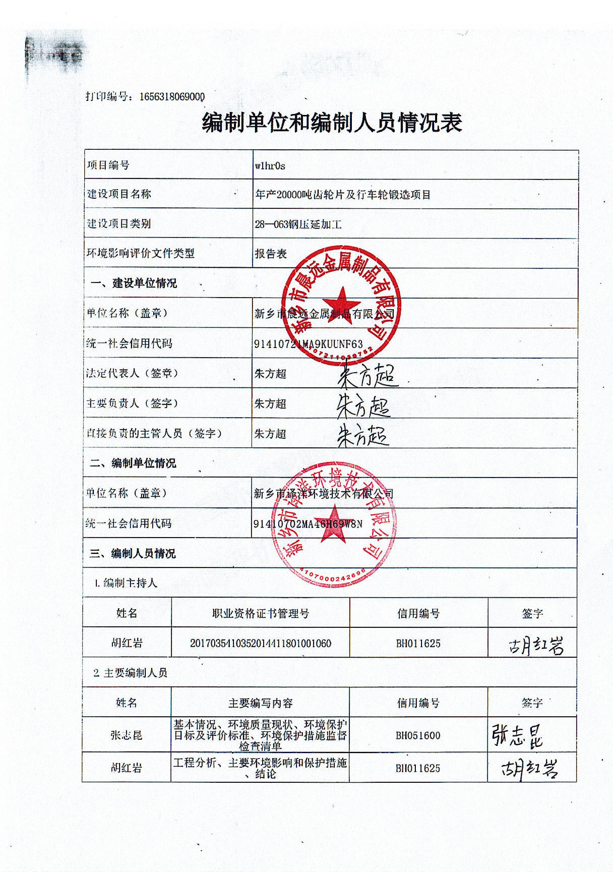

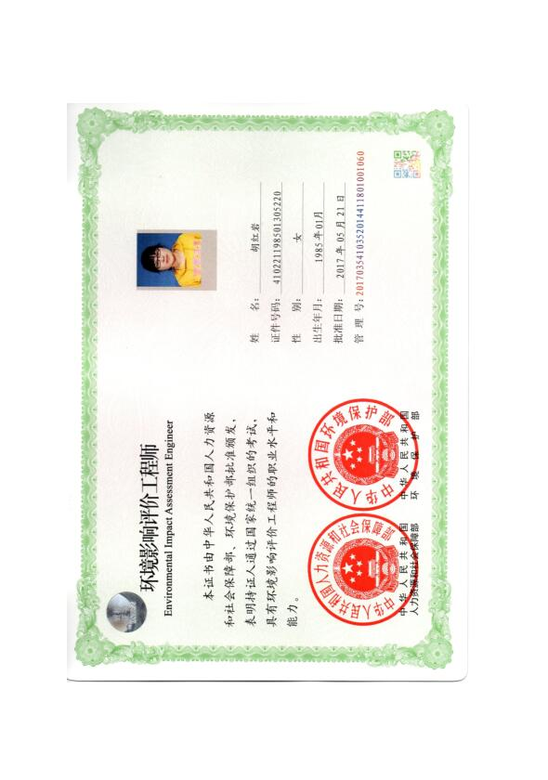

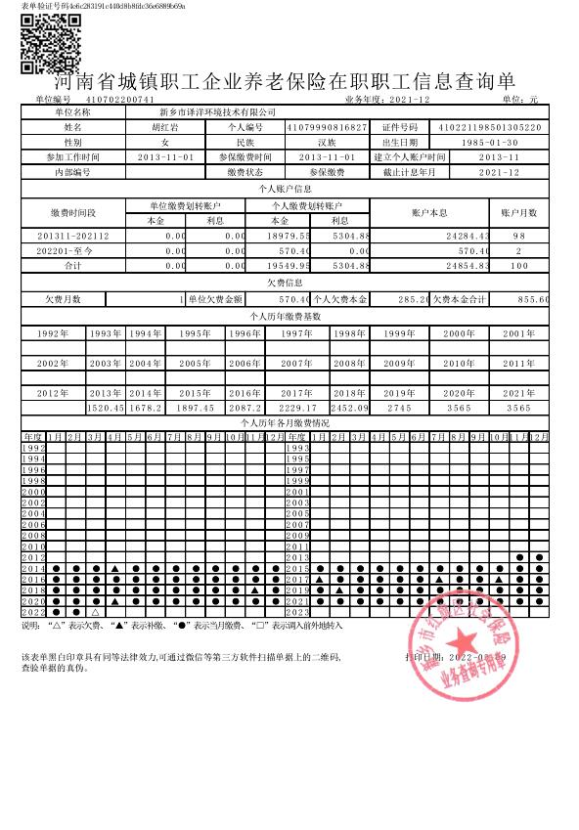

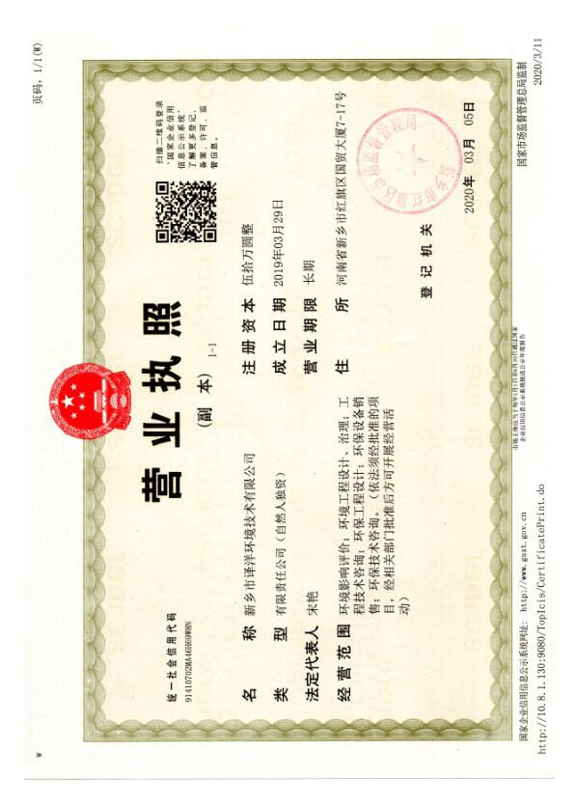

- 建设项目基本情况
建设项目名称 | 新乡市晨远金属制品有限公司年产20000吨齿轮片及行车轮  锻造项目
项目代码 | 2204-410721-04-01-814024
建设单位联系人 | 朱方超 | 联系方式 |  | 15937332888
建设单位法人 | 朱方超410702198809101011 | 统一社会信用代码 |  | 91410721MA9KUUNF63
建设地点 | 河南省新乡市新乡县合河乡朱小郭村
地理坐标 | （ 113 度 47 分 05.003 秒， 35 度 19 分 10.185 秒）
国民经济  行业类别 | C3130钢压延加工 | 建设项目  行业类别 | 二十八、黑色金属冶炼和压延加工业，63、钢压延加工
建设性质 | ■新建（迁建）  □改建  □扩建  □技术改造 | 建设项目  申报情形 | ■首次申报项目  □不予批准后再次申报项目  £超五年重新审核项目  □重大变动重新报批项目
项目审批（核准/  备案）部门 | 新乡县发展和改革委员会 | 项目审批（核准/  备案）文号 | /
总投资（万元） | 300 | 环保投资（万元） | 6
环保投资占比（%） | 2 | 施工工期 | 3个月
是否开工建设 | ■否  £是： | 用地面积（m²） | 1200
专项评价设置情况 | 无
规划情况 | 无
规划环境影响  评价情况 | 无
规划及规划环境影响评价符合性分析 | 无

其他符合性分析 | 1、“三线一单”符合性分析  根据《关于以改善环境质量为核心加强环境影响评价管理的通知》(环环评[2016]150号)，要求落实“生态保护红线、环境质量底线、资源利用上线和环境准入负面清单”（以下简称“三线一单”）约束，现分析如下：  （1）三线一单  ①生态保护红线  根据《河南省生态保护红线划定方案》可知，新乡市生态保护红线总面积为791.57平方公里，占国土面积比例为9.55%。主要分布于新乡市西北部太行山区、南部黄河沿线和南水北调中线干渠沿线。本项目建设地址为河南省新乡市新乡县合河乡朱小郭村。所在地未涉及生态保护红线。  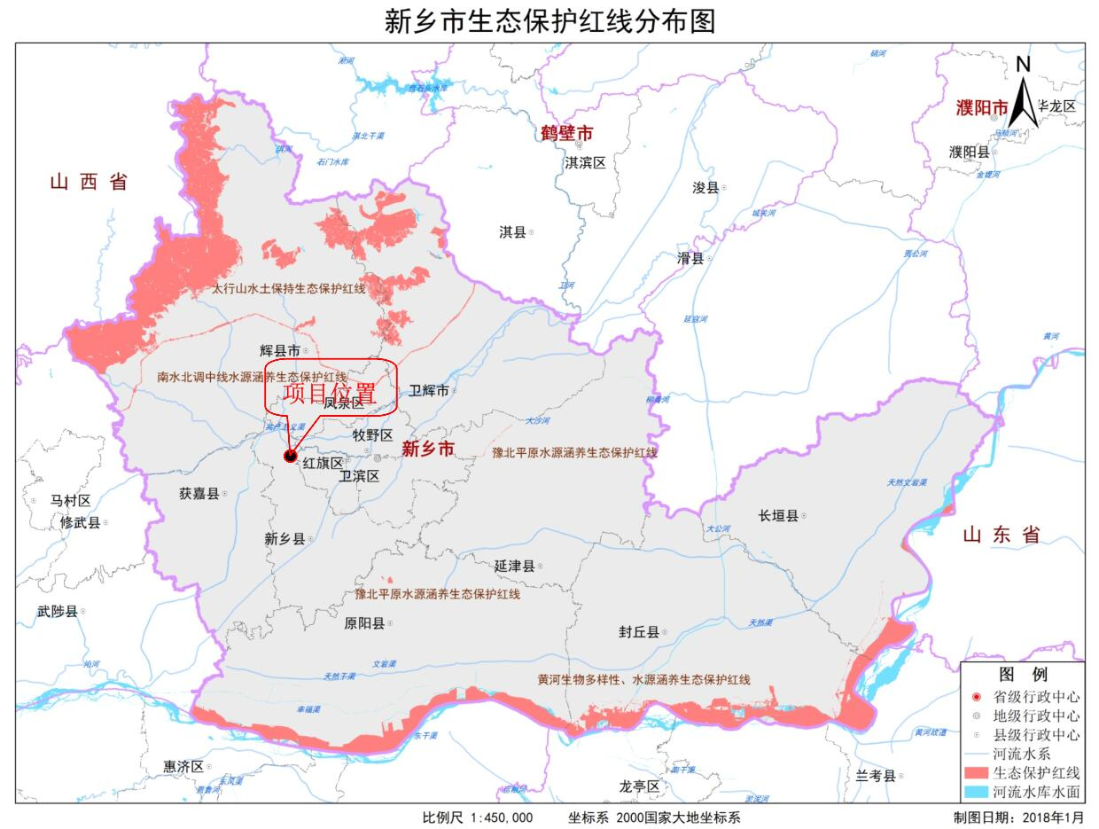  图1 新乡市生态保护红线分布图  由图可知，本项目选址不在生态保护红线区范围内，不涉及生态保护红线。  ②环境质量底线  a大气  全省环境空气质量改善指标达到国家下达我省的“十四五规划时序进度要求，即环境空气细颗粒物（PM_{2.5}）年平均浓度控制在51微克/立方米以下，可吸入颗粒物（PM₁₀)年平均浓度控制在85微克/立方米以下，5-9月臭氧（O₃）日最大8小时平均浓度超标率控制在28%以下，环境空气质量优良天数比例不低于64.2%，重污染天数比例控制在3.0%以下。  根据《新乡市2020年环境质量年报》，除SO₂、NO₂、CO达标外，其他因子PM₁₀、PM_{2.5}、O₃均不能够满足《环境空气质量标准》（GB3095-2012）及其2018年修改单二级标准要求。根据《环境影响评价技术导则 大气环境》(HJ2.2-2018)，本项目所在区域属于不达标区。本项目实施了较为严格的大气污染防治措施，环境影响满足区域环境质量改善目标和《大气污染物综合排放标准详解》和《环境影响评价技术导则 大气导则》HJ2.2-2018附录D相关要求。  b地表水  完成国家下达的和我省确定的地表水环境质量年度目标任务。县级以上城市集中式饮用水水源地取水水质达标率达到100%(自然本底值高除外)，南水北调中线工程丹江口水库陶岔取水口水质稳定达到II类。  依据《新乡市生态环境局关于下达2022年地表水环境质量暂定目标的函》可知，该项目距离最近的水体为卫河，卫河新乡市辖区内卫辉皇甫断面2022年地表水环境质量暂定目标为IV类。根据对项目区域卫河-卫辉皇甫断面2022年3月断面数据统计，COD、NH₃-N和TP均能够满足《地表水环境质量标准》（GB3838-2002）IV类标准要求。本项目生活污水经防渗漏化粪池处理后，定期清运，不外排，故本项目的实施对区域水环境质量的影响较小。  c地下水  指导各省辖市以“十四五”国家地下水考核点位为重点，分析水质状况，排查超标原因，制定地下水质量达标或保持方案，各省辖市2022年6月底前，编制完成方案并报省生态环境厅。督促各省辖市落实地下水污染防治属地责任，实施水质达标或保持措施，确保2022年年底，地下水国考点位水质达到目标要求。  项目所在区域地水资源丰富。浅层水：七十年代末，浅层水地下埋深2—3米，随着工业发展，机井数量增多，开采量增大，浅层地下水位有所下降，但保持在10米以内。深层水：地下150米深处有一深水含水层，水量丰富，水的矿化度为0.5g/升，水质较好。本项目利用现有厂房进行建设，生产装置区及其它辅助生产装置均按要求采取严格的防渗措施，防止物料下渗。  d噪声  建设项目所在区域为2类声环境功能区，各厂界应执行《声环境质量标准》（GB3096-2008）2类标准（昼间≤60dB（A）夜间≤50B（A））。项目50米范围内无环境敏感点。  ③资源利用上线  水资源利用总量及效率要求：开展高耗水工业行业节水技术改造，大力推广工业水循环利用，推进节水型企业、节水型工业园区建设。按照合理有序使用地表水、控制使用地下水、积极利用非常规水源的要求，做好区域水资源统筹调配，逐步降低区域内的水资源开发利用强度，退减被挤占的生态用水。  本项目水资源使用量少，不属于高耗水工业行业。租赁河南省新乡县开源瓷砖厂现有厂房进行建设，对土地资源影响小。在生产过程中不使用煤炭。营运期通过内部管理、设备选择、原辅材料的选用和管理、废物回收利用、污染治理等多方面采取合理可行的防治措施，以“节能、降耗、减污”为目标，有效地控制污染，实现废物资源化。故本项目不会对区域资源利用造成负面影响。  ④环境准入负面清单  本项目与《河南省生态环境准入清单》相符性分析见下表：  表1 本项目与《河南省生态环境准入清单》符性分析一览表  本项目与《新乡市生态环境总体准入要求》相符性分析见下表：  表2 本项目与《新乡市生态环境总体准入要求》符性分析一览表  本项目位于河南省新乡市新乡县合河乡朱小郭村，根据《新乡市“三线一单”生态环境准入清单》（新环函〔2021〕20号）可知，本项目位于新乡县合河乡，属于重点管控单元6和新乡县大气弱扩散区，本项目与新乡县合河乡生态环境准入清单相符性分析见下表。  表3 本项目与新乡县合河乡生态环境准入清单符合性分析  由表可知，本项目规划选址及环境保护措施等均满足环境准入基本条件。  综上所述，本项目总体上能够符合“三线一单”的管理要求。  2、项目建设与产业政策相符性分析  本项目为年产20000吨齿轮片及行车轮锻造项目，对比《产业结构调整指导目录》（发改委令（2019）第29号），本项目的产业政策相符性分析见下表4。  表4 产业政策相符性分析  经以上对比分析，本项目及项目生产工艺、设备、产品均不在限制类、淘汰类之列，属于允许类，符合国家产业政策。本项目已在新乡县发展和改革委员会备案（见附件2），项目代码：2204-410721-04-01-814024。  3、《新乡市生态环境局关于部署安装工业企业用电量监控系统的通知》（新环[2019]154号）对比分析  表5 与新环[2019]154号文的对照分析  由上表可知，本项目满足《新乡市生态环境局关于部署安装工业企业用电量监控系统的通知》新环[2019]154号文的相关要求。  4、选址符合性性分析  本项目建设地址为河南省新乡市新乡县合河乡朱小郭村，位于河南省新乡县开源瓷砖厂院内，租赁现有厂房进行生产，不新增占地，不办理土地手续。本项目用地属于新乡县未规划区，但根据新乡县合河乡人民政府出具的证明（见附件4）可知，该企业选址符合新乡县合河乡土地利用规划、总体发展规划及产业发展规划的要求。  终上所述，评价认为本项目选址可行。  5、与《建设项目环境影响评价分类管理名录》（2021年版）符合性分析  依据《建设项目环境影响评价分类管理名录》（2021年版）规定，本项目属于二十八、黑色金属冶炼和压延加工业中第63类、钢压延加工；名录规定：“年产50万吨及以上的冷轧”应编制环境影响报告书，“其他”应编制环境影响报告表。本项目属于钢压延加工，为年产20000吨齿轮片及行车轮锻造项目，故属于“其他，应编制环境影响评价报告表。  6、与其他政策符合性分析  本项目建设地址为河南省新乡市新乡县合河乡朱小郭村；项目采用电炉进行圆钢加热，不排放污染物。  本项目建设能够满足《新乡市2021年大气、水、土壤污染防治攻坚战及农业农村污染治理攻坚战实施方案》（新环攻坚办〔2021〕90号）、《生态环境部办公厅关于印发2021-2022年秋冬季大气污染综合治理攻坚行动方案的通知》（环大气〔2021〕104号）、《河南省2020-2021年秋冬季大气污染综合治理攻坚行动方案》（豫环攻坚办〔2020〕46号）、《新乡市生态环境局关于印发新乡市2019年工业企业无组织排放治理方案的通知》、《京津冀及周边地区、汾渭平原2020-2021年秋冬季大气污染综合治理攻坚行动方案》（环大气〔2020〕61号）、《河南省生态环境厅关于印发河南省2021年工业企业大气污染物全面达标提升行动方案的通知》（豫环文[2021]59号）和《河南省生态环境保护委员会办公室关于印发河南省2022年大气、水、土壤污染防治攻坚战及农业农村污染治理攻坚战实施方案的通知》（豫环委办[2022]9号）等政策文件的相关要求。
  产业  发展 | 序号 | 管控要求 | 本项目情况 | 对比  结果
  产业发展总体要求 | 1 | 推进全省产业高质量发展：培育壮大人工智能及新能源等新兴产业；持续巩固提升装备、食品、新型材料、汽车、电子信息等五大制造业主导产业优势地位；深入推进钢铁、铝工业、水泥、煤化工、煤电等传统产业减量、延长链条、  提质发展。 | 本项目为钢压延加工项目，不属于钢铁、铝工业、水泥、煤化工、煤电等传统产业。 | 相符
  产业发展总体要求 | 2 | 禁止新建、扩建《产业结构调整指导目录（2019年本）》明确的淘汰类项目。禁止引入《市场准入负面清单（2019年版）》禁止准入类事项。 | 本项目及项目生产工艺、设备、产品均不在限制类、淘汰类之列，属于允许类；不属于《市场准入负面清单（2019年版）》禁止准入类。 | 相符
  产业集聚区（园区） | 14 | 限制发展并逐步退出高耗能、高污染、低附加值的一般制造业，打造引领性强的高新产业集群或与城市功能相协调的都市型产业集群。 | 本项目为钢压延加工项目，不属于高耗能、高污染、低附加值的一般制造业。 | 相符
  污染物排放管控 | 23 | 制定工业炉窑综合整治实施方案，开展拉网式排查，建立各类工业炉窑管理清单。鼓励工业炉窑使用电、天然气等清洁能源或由周边热电厂供热。凡不能达标排放的工业炉窑，一律依法实施停产整治。 | 本项目采用电炉进行圆钢加热，不排放污染物。 | 相符
  污染物排放管控 | 26 | 重点行业二氧化硫、氮氧化物、颗粒物、VOCs全面执行大气污染物特别排放限值。 | 本项目不涉及VOCs、二氧化硫、氮氧化物、颗粒物排放。 | 相符
  污染物排放管控 | 30 | 实施工业锅炉（窑炉）节能改造、电机系统节能改造、余热余压利用、工业余热暖民、能量系统优化、园区系统节能改造等节能低碳重点工程。开展高碳产品替代，引导使用新型干法水泥替代传统水泥、新型合金材料或可再生材料替代传统钢材、有机肥或缓释肥代替传统化肥，减少高碳排放产品消费。严格制造业节能环保监管，控制工业生产过程温室气体排放。 | 本项目采用电炉进行圆钢加热。 | 相符
  产业  发展 | 序号 | 管控要求 | 本项目情况 | 对比  结果
  空间布局约束 | 9 | 严格控制新建、扩建钢铁冶炼、水泥、有色金属冶炼、平板玻璃、化工、建筑陶瓷、耐火材料、砖瓦、矿山开采等行业的高排放、高污染项目，促进传统煤化工、水泥行业绿色转型、智能升级。 | 本项目为钢压延加工项目，不属于高排放、高污染项目。 | 相符
  污染物排放管控 | 1 | 新、改、扩建项目主要污染物排放要求满足当地总量减排要求。 | 本项目属于新建项目，不涉及污染物排放。 | 相符
  管控单元编码 | 单元分类 | 单元名称 | 管控要求 |  | 本项目相符性 | 对比结果
  ZH410  72120  006 | 重点管控单元6 | 合河乡  （新乡县大气弱扩散区） | 空间布局约束 | 1、禁止新建、改建及扩建高排放、高污染项目，包括钢铁、有色、水泥、平板玻璃、建筑陶瓷等行业及其他排放重金属、持久性有机污染物的工业项目等。 | 本项目为钢压延加工项目，不属于钢铁、有色、水泥、平板玻璃、建筑陶瓷等行业及其他排放重金属、持久性有机污染物的工业项目。 | 符合
   |  |  |  | 2、禁止新、改、扩建“两高”项目。 | 本项目不属于“两高”项目。 | 符合
   |  |  |  | 3、淘汰不符合国家产业政策的涉重行业企业生产工艺装备。鼓励产能严重过剩行业的涉重金属排放企业主动退出市场。 | 本项目不属于涉重金属排放企业。 | 符合
  ZH410  72120  006 | 重点管控单元6 | 合河乡  （新乡县大气弱扩散区） | 污染物排放管控 | 二氧化硫、氮氧化物、颗粒物、VOCs全面执行大气污染物特别排放限值。 | 本项目不涉及VOCs、二氧化硫、氮氧化物、颗粒物排放。 | 符合
  ZH410  72120  006 | 重点管控单元6 | 合河乡  （新乡县大气弱扩散区） | 环境风险防控 | 高关注地块划分污染风险等级，纳入优先管控名录。 | 本项目用地不属于污染地块名单。 | 符合
  ZH410  72120  006 | 重点管控单元6 | 合河乡  （新乡县大气弱扩散区） | 资源利用效率要求 | 进一步优化能源结构，加快集中供热、供水及配套管网建设。 | 本项目不需要供热，采用厂区自备水井供水。 | 符合
  类别 |  | 内容 | 本项目情况 | 相符性
  鼓励类 |  | 查无相关内容 | 不涉及 | 不属于鼓励类
  限制类 |  | 六、钢铁  5、公称容量30吨以上100吨（合金钢50吨）以下电弧炉；公称容量100吨（合金钢50吨）及以上但达不到环保、能耗、安全等强制性标准的电弧炉；  十一、机械  17、6300千牛及以下普通机械压力机制造项目；  41、锻造用燃煤加热炉；  55、双盘摩擦压力机； | 不涉及 | 不属于限制类
  淘汰类 | 落后生产工艺装备 | （五）钢铁  7、用于熔化废钢的工频和中频感应炉；  9、30吨及以下炼钢电弧炉（不含机械铸造，特殊质量合金钢，高温合金、精密合金等特殊合金材料用电弧炉）；  （十）机械  23、无磁轭（≥0.25吨）铝壳中频感应电炉； | 不涉及 | 不属于淘汰类
  淘汰类 | 落后产品 | （七）机械  27、GGW系列中频无心感应熔炼炉；  39、J53-400、J53-630、J53-1000双盘摩擦压力机；  56、J31-250机械压力机； | 不涉及 | 不属于淘汰类
  主要任务 | 与本项目相关条文 | 本项目情况 | 相符性
  安装范围 | 所有排污企业的总用电控制位置、主要生产设施和污染治理设施必须安装用电量监控系统终端。 | 本项目严格按照要求安装用电量监控系统终端。 | 满足

二、建设项目工程分析
建设内容 | 1、项目概况  根据市场需求以及企业自身的发展规划，新乡市晨远金属制品有限公司拟租赁河南省新乡县开源瓷砖厂现有厂房投资300万元，建设年产20000吨齿轮片及行车轮锻造项目。根据现场踏勘，现状为空厂房，生产设备未进厂，不涉及未批先建（项目现场照片见附图5）。  经查阅《产业结构调整指导目录》（发改委令（2019）第29号），本项目不在限制类和淘汰类之列，属于允许类，符合国家产业政策。根据《河南省企业投资项目备案证明》（项目代码：2204-410721-04-01-814024，见附件2）可知，企业已于2022年4月21日在新乡县发展和改革委员会进行备案。本项目租赁现有厂房进行建设，不新增占地，不办理土地手续。  本项目的基本情况见下表：  表6 项目概况一览表  2、项目建设内容  本项目主要建设内容见下表。  表7 项目工程组成一览表  3、产品方案及产品标准  本项目为年产20000吨齿轮片及行车轮锻造项目，产品为行车轮毛坯、齿轮毛坯和法兰毛坯，产品方案如表8所示。  表8 项目产品方案一览表  4、主要生产设备  本项目主要设备见表9。  表9 本项目主要生产设备一览表  5、主要原辅材料消耗量  本项目原辅材料及能源消耗情况见表10。  表10 本项目原辅材料及能源消耗情况一览表  6、公用设施  供水：本项目用水主要是生活和生产用水，用水量为120m³/a，由厂区自备水井提供，能够满足生活和生产需求。  排水：本项目生活污水经防渗漏化粪池处理后，定期清运，不外排；加热工序冷却水循环使用，不外排。  供电：本项目用电量约为300万kW·h/a，由当地供电所供电，主要用于项目设备运转、日常办公等，可满足项目需求。本项目应按照《新乡市生态环境局关于部署安装工业企业用电量监控系统的通知》（新环[2019]154号）文件及环保部门要求在总用电量控制位置、主要生产设施和污染治理设施位置处安装用电量监控系统。  7、项目周围环境  本项目建设地址为河南省新乡市新乡县合河乡朱小郭村，位于河南省新乡县开源瓷砖厂院内，租赁现有厂房进行生产，河南省新乡县开源瓷砖厂东侧为道路，隔道路为空地和农田；南侧为农田；西侧为闲置厂房；北侧为道路，隔道路为闲置房屋。周边主要敏感点为东侧135m处新乡市第三十四中学校，东南侧200m处水南村，西北侧350m处田小郭村，北侧180m处朱小郭村；距离项目最近的地表水体为东北侧400m处的卫河。周围环境示意图见下图2及附图2：  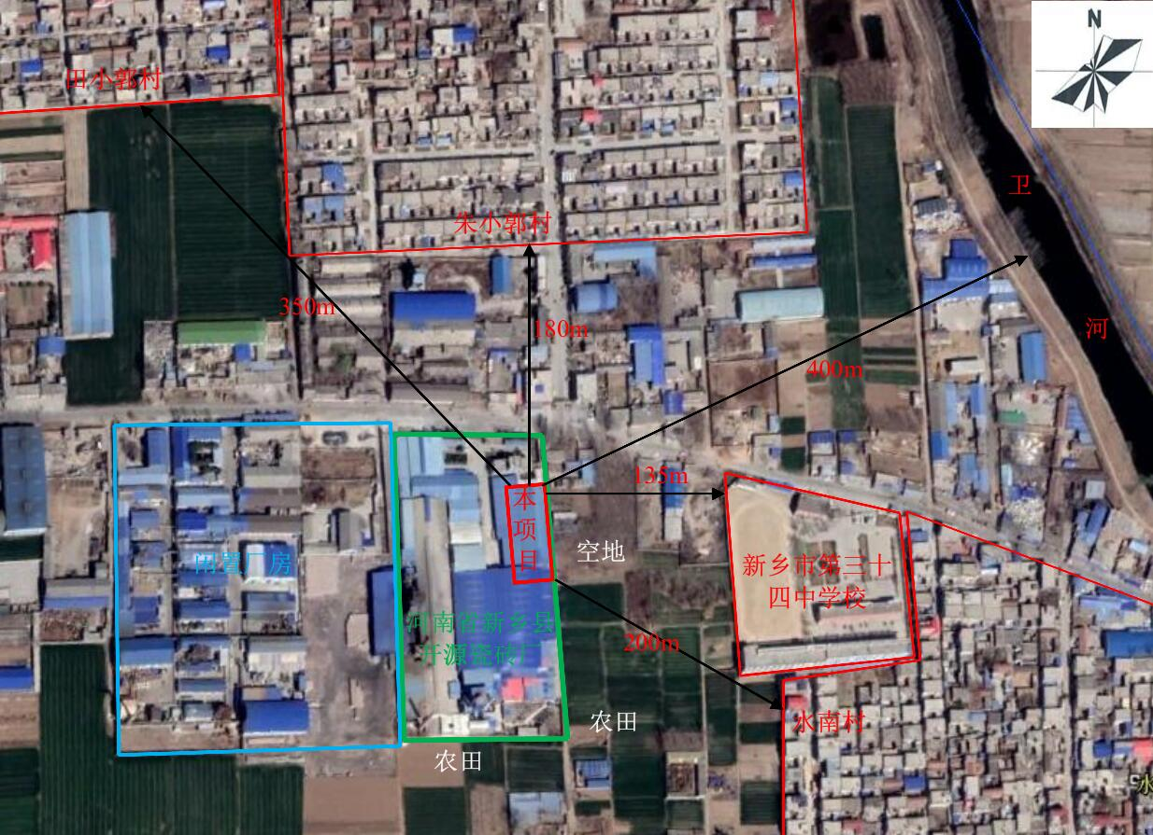  图2 项目周边环境图  8、厂区平面布置简述  本项目位于河南省新乡市新乡县合河乡朱小郭村，拟租赁河南省新乡县开源瓷砖厂现有厂房进行生产。根据企业提供的本项目厂区总平面图，厂区的平面布置较为合理，主要体现在以下几个方面：  （1）项目设计生产区和办公区分开，生产区位于厂区南侧，办公区设置在厂区北侧，有利于物流和人流的管理；  （2）根据工艺流程和设备运转的要求，按照工艺运转顺序和安全生产的需求布置生产装置，工艺流程顺畅，厂区布局紧凑。  （3）原料入仓库存放，转移过程中无废气废水等产生，减少了物料在输送过程中的跑、冒、滴、漏，提高了项目的清洁生产水平。  综上所述，评价认为厂区总平面布置合理。
  序号 | 项目 | 内容
  1 | 项目名称 | 年产20000吨齿轮片及行车轮锻造项目
  2 | 建设单位 | 新乡市晨远金属制品有限公司
  3 | 产品方案 | 年产20000吨齿轮片及行车轮
  4 | 项目地址 | 河南省新乡市新乡县合河乡朱小郭村
  5 | 占地面积 | 1200m²
  6 | 总投资（万元） | 300
  7 | 主要工艺 | 生产工艺：原料—切割—加热—压制—毛坯成型—毛坯冲孔—成品；
  8 | 定员与工作制度 | 劳动定员10人，单班制，每班工作8小时，年工作300天。
  序号 | 项目 | 工程名称 | 规模
  1 | 主体工程 | 生产车间 | 建筑面积1200m²，租赁现有厂房，包括生产区和仓库
  2 | 公用工程 | 供电 | 当地供电所统一供给
  2 | 公用工程 | 供水 | 厂区自备水井供水
  3 | 环保工程 | 废水治理 | 冷却水循环使用，不外排；  生活污水经防渗漏化粪池处理后，定期清运，不外排；
  3 | 环保工程 | 固废治理 | 1座10m²的一般固废暂存间，1座5m²的危废暂存间
  序号 | 名称 | 年产量 | 备注
  1 | 行车轮毛坯 | 7000t/a | 根据客户需求定制
  2 | 齿轮毛坯 | 7000t/a | 根据客户需求定制
  3 | 法兰毛坯 | 6000t/a | 根据客户需求定制
  序号 | 设备名称 | 规格/型号 | 数量 | 备注
  1 | 压力机 | 力泰4800 | 1台 | 用于压制、毛坯成型和毛坯冲孔
  1 | 压力机 | ALPHA1100 | 1台 | 用于压制、毛坯成型和毛坯冲孔
  1 | 压力机 | Y32-315 | 1台 | 用于压制、毛坯成型和毛坯冲孔
  2 | 可控硅中频电源装置 | KGPS-1500-500HZ | 1套 | 用于加热
  3 | 锯床 | CZ4232 | 10台 | 用于切割圆钢
  4 | 行车 | 2吨 | 2台 | /
  序号 | 原材料名称 | 年用量 | 备注
  1 | 圆钢 | 20200吨 | 45号钢
  2 | 液压油 | 1.5吨 | 250kg/桶
  3 | 水 | 120m³/a | 自备水井供水
  4 | 电 | 300万kW·h/a | 当地供电所统一供给
工艺流程和产排污环节 | 一、工艺流程简述  1、项目生产工艺流程及产污环节图  原料（圆钢）  切割  毛坯  冲孔  压制  加热  N  N  S  N  N  成品  S  毛坯  成型  N：噪声、S：固废  图3 项目生产工艺流程及产污环节示意图  （1）切割  本项目原料为圆钢，根据设计图纸和产品要求，利用锯床按照相应的规格要求，对圆钢进行切割。此工序主要污染物为噪声和边角料。  （2）加热  根据产品要求，利用可控硅中频电源装置对切割好的圆钢进行加热，以方便下一步的加工。加热温度为1000℃，加热时间为30分钟，采用电加热。可控硅中频电源装置加热过程中需要使用水进行冷却，以保持恒温（1000℃），冷却水经冷却后，循环使用不外排，定期补充，补充量为0.1m³/d（30m³/a）。  （3）压制、毛坯成型、毛坯冲孔  根据设计图纸和产品要求，先利用压力机将加热好的圆钢进行压制，再通过锻打将毛坯成型，最后利用压力机对毛坯进行冲孔；冲孔完毕后，进行自然冷却。压力机里面的液压油需要定期进行更换，每次更换会产生一定量的废液压油。此工序主要污染物为噪声、边角料和废液压油。  二、主要污染工序  1、施工期污染工序  本项目租赁河南省新乡县开源瓷砖厂的现有厂房进行建设，不涉及到建筑物的施工建设，只需要安装设备，故本评价不对施工期环境影响进行分析。  2、运营期污染工序  通过以上工艺流程分析，可以看出该项目产污环节见下表。  表11 产污环节一览表
  污染因素 | 产污环节 | 污染物 | 防治措施
  废水 | 加热工序 | 冷却水 | 循环使用，不外排
  废水 | 职工生活 | 生活污水 | 经防渗漏化粪池处理后，定期清运，不外排
  噪声 | 压力机、可控硅中频电源装置、锯床和行车等生产时 | 噪声 | 距离衰减、厂房隔声等
  固废 | 切割和毛坯冲孔工序 | 边角料 | 集中收集后，定期外售
  固废 | 压力机维护过程 | 废液压油 | 经收集后，暂存于危废暂存间，定期交由有资质单位处置
与项目有关的原有环境污染问题 | 本项目租赁河南省新乡县开源瓷砖厂的现有厂房进行生产建设，属于新建项目，无原有污染情况及主要问题。

三、区域环境质量现状、环境保护目标及评价标准
区域  环境  质量  现状 | 1、环境空气质量现状  根据大气功能区划分原则，项目所在区域为二类功能区，环境空气质量应执行《环境空气质量标准》（GB3095-2012）及其2018年修改单二级标准。根据新乡市生态环境局发布的《新乡市2020年环境质量年报》，2020年，与上年相比，各项污染物浓度均有所下降：PM₁₀平均浓度下降12微克/立方米，降幅11.9%；PM_{2.5}平均浓度下降5微克/立方米，降幅8.9%；二氧化硫平均浓度下降3微克/立方米，降幅18.8%；二氧化氮平均浓度下降9微克/立方米，降幅20.5%；O₃第90百分位浓度下降12微克/立方米，降幅6.5%，CO第95百分位浓度下降0.405毫克/立方米，降幅19.5%。2020年，新乡市环境空气优、良天数236天，优、良天数比例64.5%；去年同期，优、良天数204天，优、良天数比例55.9%；同比优、良天数增加32天，上升8.6个百分点。本项目所在区域空气质量现状数据如下表所示。  表12 区域空气质量现状评价表  由上表可知，除SO₂、NO₂、CO达标外，其他因子PM₁₀、PM_{2.5}、O₃均不能够满足《环境空气质量标准》（GB3095-2012）及其2018年修改单二级标准要求。  目前，新乡市正在实施《新乡市蓝天工程行动计划》、《新乡市2021年大气、水、土壤污染防治攻坚战及农业农村污染治理攻坚战实施方案》（新环攻坚办〔2021〕90号）、《河南省2020-2021年秋冬季大气污染综合治理攻坚行动方案》（豫环攻坚办〔2020〕46号）、《新乡市环境污染防治攻坚战三年行动实施方案（2018-2020年）》和《河南省生态环境保护委员会办公室关于印发河南省2022年大气、水、土壤污染防治攻坚战及农业农村污染治理攻坚战实施方案的通知》（豫环委办[2022]9号）等一系列措施，将不断改善区域大气环境质量。  2、地表水环境质量现状  本项目生活污水经防渗漏化粪池处理后，定期清运，不外排。距离项目最近的地表水体为东北侧400m处的卫河；根据《新乡市生态环境局关于下达2022年地表水环境质量暂定目标的函》可知，卫河水质执行《地表水环境质量标准》（GB3838-2002）IV类标准。本项目引用新乡市环境监测站对卫辉皇甫断面2022年3月的监测数据，卫辉皇甫断面监测结果见表13。  表13 卫辉皇甫断面水质监测结果一览表（2022年3月）  由上表可知，2022年3月卫辉皇甫断面COD、NH₃-N和TP达标。目前新乡市正在推进实施《新乡市环境污染防治攻坚战三年行动实施方案（2018-2020年）》、《河南省污染防治攻坚战领导小组办公室关于印发河南省2021年大气、水、土壤污染防治攻坚战及农业农村污染治理攻坚战实施方案的通知》（豫环攻坚办[2021]20号）、《新乡市污水处理厂及配套管网建设与城市黑臭水体整治实施方案》（新环攻坚办（2017）13号）和《《河南省生态环境保护委员会办公室关于印发河南省2022年大气、水、土壤污染防治攻坚战及农业农村污染治理攻坚战实施方案的通知》（豫环委办[2022]9号），将继续改善新乡市水环境质量。  3、声环境质量现状  建设项目所在区域为2类声环境功能区，各厂界应执行《声环境质量标准》（GB3096-2008）2类标准（昼间≤60dB（A），夜间≤50B（A））。厂界外周边50米范围内不存在声环境保护目标，不需要进行声环境质量现状监测。  4、生态环境现状  本项目位于河南省新乡市新乡县合河乡朱小郭村，为租赁现有厂房进行建设，不新增土地。本项目区域主要为人工植被，生物量较小，以农村生态系统为主。项目周围500m范围内无重点保护的野生动植物、风景名胜区、自然保护区及文化遗产等特殊保护目标。  - 地下水、土壤环境质量现状  根据《建设项目环境影响报告表编制技术指南（污染影响类）（试行）》，原则上不开展地下水和土壤环境质量现状调查，因此不进行地下水、土壤质量现状调查。
  污染物 | 年评价指标 | 现状浓度（μg/m³） | 标准值/（μg/m³） | 占标率% | 达标情况
  PM₁₀ | 年平均质量浓度 | 89 | 70 | 127.1 | 超标
  PM_{2.5} | 年平均质量浓度 | 51 | 35 | 145.7 | 超标
  SO₂ | 年平均质量浓度 | 13 | 60 | 21.7 | 达标
  NO₂ | 年平均质量浓度 | 35 | 40 | 87.5 | 达标
  CO | 第95百分位浓度 | 1.675mg/m³ | 4mg/m³ | 41.9 | 达标
  O₃ | 第90百分位浓度 | 173 | 160 | 108.1 | 超标
  监测因子 | COD | NH₃-N | TP
  3月份监测数据 | 19 | 1.06 | 0.19
  执行标准 | 30 | 1.5 | 0.3
  达标情况 | 达标 | 达标 | 达标
环境  保护  目标 | 项目周围主要环境保护目标见下表：  表14 区域主要环境保护目标
  环境要素 | 保护目标 | 方位 | 距离（m） | 保护级别
  大气  环境 | 新乡市第三十四中学校 | 东 | 135 | 《环境空气质量标准》  （GB3095-2012）及2018年修改单二级标准
  大气  环境 | 水南村 | 东南 | 200 | 《环境空气质量标准》  （GB3095-2012）及2018年修改单二级标准
  大气  环境 | 田小郭村 | 西北 | 350 | 《环境空气质量标准》  （GB3095-2012）及2018年修改单二级标准
  大气  环境 | 朱小郭村 | 北 | 180 | 《环境空气质量标准》  （GB3095-2012）及2018年修改单二级标准
  声环境 | 厂界外周边50米范围内不存在声环境保护目标 |  |  | 《声环境质量标准》  （GB3096-2008）2类标准
  水环境 | 卫河 | 东北 | 400 | 《地表水环境质量标准》（GB3838-2002）IV类标准
污染  物排  放控  制标  准 | 2、噪声  运营期各厂界噪声执行《工业企业厂界环境噪声排放标准》（GB12348-2008）2类标准，具体标准值见下表。  表15 工业企业厂界环境噪声排放标准 单位：dB（A）  2、固废  一般固体废物按照《一般工业固体废物贮存和填埋污染控制标准》（GB18599-2020）要求进行控制；  危险废物按照《危险废物贮存污染控制标准》（GB18597-2001）及其2013修改单要求进行控制。
  项目 | 类别 | 昼间 | 夜间
  厂界 | 《工业企业厂界环境噪声排放标准》（GB12348-2008）2类 | 60 | 50
总量  控制  指标 | 本项目不涉及污染物总量控制指标。

四、主要环境影响和保护措施
施工  期环  境保  护措  施 | 本项目租赁河南省新乡县开源瓷砖厂的现有厂房进行建设，不涉及到建筑物的施工建设，只需要安装设备，故本评价不对施工期环境影响进行分析。
运营  期环  境影  响和  保护  措施 | 本项目对环境的影响主要是生产过程中产生的废水、噪声和固废。现将该项目营运过程中对环境的影响分析如下：  一、废水  1、废水产生及排放量核算  项目建设完成后营运期用水主要为冷却用水和职工生活用水。  （1）冷却用水  本项目可控硅中频电源装置加热过程中需要使用水进行冷却，以保持恒温，冷却水经冷却后，循环使用不外排，定期补充，补充量为0.1m³/d（30m³/a）。  （2）职工生活用水  本项目劳动定员10人，工作制度为单班制，每班工作8小时，年工作300天，员工均不在厂区食宿。职工生活用水量以平均每人30L/d计，则生活用水量为0.3m³/d（90m³/a），废水排放量按照用水量的80%计算，则项目生活污水产生量为2.4m³/d（72m³/a）。根据同类水质资料可知，废水中各污染物浓度分别为COD300mg/L、SS200mg/L、BOD₅150mg/L、NH₃-N25mg/L、TP4mg/L、TN50mg/L，污染物产生量分别为COD0.0216t/a、SS0.0144t/a、BOD₅0.0108t/a、NH₃-N0.0018t/a、TP0.00029t/a、TN0.0036t/a。生活污水经防渗漏化粪池处理后，定期清运，不外排。  评价要求：化粪池池底、池壁要好水泥硬化、防渗防漏工作，避免污染地下水。生活污水经以上措施处理后，不会对项目周围地表水环境产生影响。  二、噪声  项目运营过程中产生的噪声主要压力机、可控硅中频电源装置、锯床和行车运行产生的噪声，预计源强约为60-70dB(A)。本项目主要噪声源的等效声级及治理情况见下表。  表16 本项目主要设备的噪声级  本次评价分别将厂房内采取降噪措施后的生产设备噪声进行叠加，然后向厂界四周做衰减计算。计算各生产车间的设备合成值。  合成公式选择为：  N  Leq=10lg(Σ10^{Li/10})  i=1  式中：Leq——等效声级，dB(A)；  Li——等间隔时间t时读取的声级值，dB(A)；  N——读取声级值的总个数。  评价根据最不利因素进行考虑：即所有高噪声设备同时运行。合成噪声对厂界的影响以噪声源在传播过程中的距离衰减因素为主，对于传播发散、空气吸收、阻挡物的反射因素的影响未做考虑，噪声在传播过程中随距离的衰减按下公式计算：  L_{P}=L_{合}－20lgr  式中：L_{P}——预测点的噪声值，dB(A)；  L_{合}——点声源合成噪声值，dB(A)；  r——衰减距离（m）。  本项目厂界外50米范围内无声环境保护目标；根据本工程噪声源的分布，对项目四周厂界噪声排放量进行预测计算，厂界噪声的预测结果见下表。  表17 本项目各厂界噪声预测值 单位：dB(A)  由上表可知，项目厂界噪声值均能满足《工业企业厂界环境噪声排放标准》（GB12348-2008）2类标准（昼间≤60dB(A)，夜间≤50dB（A））的要求，因此项目在采取适当的合理布局、厂房隔声等降噪防治措施及距离衰减后噪声对周围环境影响可接受。  根据《排污单位自行监测技术指南—总则》（HJ819-2017）可知，噪声监测要求见下表。  表18 噪声监测计划一览表  三、固废  本项目运营期产生的固废主要有切割和毛坯冲孔工序产生的边角料，压力机维护过程产生的废液压油。  1、一般固体废物  本项目切割和毛坯冲孔工序产生的边角料为一般固废。  边角料：项目切割和毛坯冲孔工序会产生一定量的边角料，本项目圆钢用量为20200t/a，根据机加工生产行业生产经验，边角料产生量约为原料年用量1%，则边角料产生量为202t/a，经收集后，暂存于一般固废暂存间（10m²），定期外售。  评价要求：企业应严格按照《一般工业固体废物贮存和填埋污染控制标准》（GB18599-2020）的相关要求对一般固废进行暂存，本项目新建1座一般固废暂存间（面积为10m²），一般固废暂存间应做到防风、防雨、防渗漏等措施。综上所述，本项目所产生的固体废物经收集后可以妥善处理，能够避免固体废物排放对环境的二次污染，不会对当地环境产生不利影响。  2、危险废物  本项目压力机维护过程产生的废液压油属于危险废物。  ①废液压油：本项目压力机在使用过程中，里面的液压油需要定期进行更换，每次更换会产生一定量的废液压油。本项目液压油的使用量为1.5t/a，企业一年工作300天，每年更换1次，废液压油产生量一般为年用量的50-60%（本环评以最大量60%计）。故废液压油产生量约为0.9t/a。根据《国家危险废物名录》（2021年版）可知，废液压油属于《国家危险废物名录》（2021年版）中“HW08废矿物油与含矿物油废物”类别，废物代码为900-218-08，“液压设备维护、更换和拆解过程中产生的废液压油”。处置措施为：废液压油桶装后，经危废暂存间（5m²）暂存后，定期委托有资质的单位处理。  评价要求：危险废物要放入符合标准的收集桶内，加上标签；收集桶放入采取“三防”措施危废暂存间内。企业危废暂存间面积5m²，且设立明显的警示标志。在危废暂存间储存期间，企业须作好危险废物情况的记录，记录上须注明危险废物的名称、来源、数量、特性和包装容器的类别、入库日期、存放库位、废物出库日期及接收单位名称；危废暂存间有专人管理，必须定期对所贮存的危险废物包装容器及贮存设施进行检查，发现破损，应及时采取措施清理更换。在危废暂存间临时储存后，最终委托有资质的单位进行处理。  本项目营运期危险废物及危废暂存间基本情况见表19、20。  表19 项目危险废物汇总一览表  表20 项目危险废物暂存间基本情况一览表  评价认为，建设项目固体废物全部妥善处置，能够避免固体废物排放对环境的二次污染，不会对当地的景观环境和生态环境产生不利影响。  四、地下水、土壤  1、地下水  （1）污染途径  本项目属于钢压延加工项目，根据项目污染物排放特点，项目营运期对地下水的主要影响途径为渗透污染。渗透污染是导致地下水污染的普遍和主要方式，主要产生可能性来自化粪池、危废暂存间防渗措施不到位、管理不到位。  （2）防控措施  为减轻或避免对地下水造成不利影响，评价根据地下水导则评价对项目建设提出相应的控制措施，企业需严格做好化粪池、危废暂存间防渗措施，若发现污染物泄露时应采取应急响应终止污染泄露，对地下水水质进行监测，同时还要对地下水进行修复，采取上述措施后非正常工况下的污染物泄露对地下水环境的污染可控。  综上所述，项目运营期在落实厂区防渗条件下，项目建设对地下水环境的影响可降至最低，不改变区域地下水环境质量现状。从地下水环境影响的角度，项目建设可行。  2、土壤  （1）污染途径  本项目属于钢压延加工项目，根据项目污染物排放特点，项目营运期对土壤的主要影响途径为垂直入渗。  （2）防控措施  为减轻或避免对土壤造成不利影响，评价根据土壤导则评价对项目建设提出相应的控制措施，主要从源头控制、过程控制以及跟踪监测三方面来说，具体如下：  ①源头控制  本项目污染源主要为生活污水和固体废物，企业应加强管理，做好节能减排和清洁生产工作，一方面减少污染物产生量，另一方面降低污染物排放浓度和排放量。源强的降低可以减轻对土壤的影响。  ②过程防控措施  本项目属于钢压延加工项目，一般固废暂存间和危废暂存间地面按照相关要求进行了防渗和硬化处理，同时危废临时储存室地面与墙面需涂刷防渗漆，存放区四周设有围挡，正常情况下，不会发生泄露入渗污染土壤的现象。为减轻或避免对土壤造成不利影响。厂区内采取绿化措施，对颗粒物进行有效吸附。按照环评要求切实落实各种污染控制措施，建成后期及运营对区域土壤环境影响较小。  ③跟踪监测  评价建议企业应在必要时进行跟踪监测。  综上所述，项目运营期在落实厂区绿化条件下，对污染物进行吸附后，项目建设对土壤环境的影响可降至最低，不改变区域土壤环境质量现状。从土壤环境影响的角度，项目建设可行。  五、生态  本项目位于河南省新乡市新乡县合河乡朱小郭村，为租赁河南省新乡县开源瓷砖厂的现有厂房，不新增土地，且评价区域内无重点保护的野生动植物、风景名胜区、自然保护区及文化遗产等特殊保护目标，故本项目对生态环境的影响可行。  六、环保投资估算  本项目总投资300万元，环保投资6万元，占总投资的2%，具体内容见下表。  表21 环保投资及环保设施“三同时”竣工验收一览表  七、环境风险  本项目生产过程中不涉及易燃易爆、有毒有害物质。  八、电磁辐射  本项目不涉及电磁辐射。
  序号 | 设备名称 | 数量 | 单台噪声强度dB(A) | 噪声总强度dB(A) | 治理措施 | 治理后源强dB(A) | 持续时间
  1 | 压力机 | 3台 | 70 | 75 | 合理布局、厂房隔音 | 45 | 工作时间
  2 | 可控硅中频电源装置 | 1套 | 60 | 60 | 合理布局、厂房隔音 | 30 | 工作时间
  3 | 锯床 | 10台 | 60 | 70 | 合理布局、厂房隔音 | 40 | 工作时间
  4 | 行车 | 2台 | 65 | 68 | 合理布局、厂房隔音 | 38 | 工作时间
  预测点 | 东厂界 | 南厂界 | 西厂界 | 北厂界 | 执行标准
  与厂界距离（m） | 1 | 1 | 1 | 1 | 《工业企业厂界环境噪声排放标准》（GB12348-2008）2类标准：（昼间≤60dB(A)，夜间≤50dB(A)）
  贡献值 | 46.9 | 46.9 | 46.9 | 46.9 | 《工业企业厂界环境噪声排放标准》（GB12348-2008）2类标准：（昼间≤60dB(A)，夜间≤50dB(A)）
  达标情况 | 达标 | 达标 | 达标 | 达标 | 《工业企业厂界环境噪声排放标准》（GB12348-2008）2类标准：（昼间≤60dB(A)，夜间≤50dB(A)）
  序号 | 类别 | 监测因子 | 监测点位 | 监测频次
  1 | 噪声 | Leq（A） | 四周厂界外1m | 1次/季度
  危废名称 | 危废类别及代码 | 产生量 | 产生工序及装置 | 形态 | 主要成分 | 有害成分 | 产废周期 | 危险  特性 | 污染防治措施
  废液压油 | HW08；900-218-08 | 0.9t/a | 压力机维护过程 | 液态 | 有机溶剂等 | 有机溶剂 | 12个月 | T，I | 经危废暂存间暂存，定期交由有资质单位处理
  贮存场所名称 | 危废名称 | 危废类别 | 危废代码 | 位置 | 占地面积 | 贮存方式 | 贮存  能力 | 贮存  周期
  危废暂存间 | 废液压油 | HW08 | 900-218-08 | 生产车间北部 | 5m² | 桶装 | 1.5t | 90d
  类别 | 产污环节 | 污染源 | 治理措施 | 投资  （万元）
  废水 | 生活污水 | COD、SS、NH₃-N、TP、TN | 经防渗漏化粪池（10m³）处理后，定期清运，不外排 | 1.5
  噪声 | 生产设备 | 噪声 | 生产车间密闭隔音，设备设置减振基础 | 1
  固体  废物 | 切割和毛坯冲孔工序 | 边角料 | 1座一般固废暂存间（10m²） | 1
  固体  废物 | 压力机维护过程 | 废液压油 | 1座5m²的危废暂存间 | 1.5
  其他 | 用电 | 本项目按照《新乡市生态环境局关于部署安装工业企业用电量监控系统的通知》（新环[2019]154号）文件及环保部门要求在总用电量控制位置、主要生产设施和污染治理设施位置处安装用电量监控系统。 |  | 1
  合 计 |  |  |  | 6

五、环境保护措施监督检查清单
内容  要素 | 排放口(编号、  名称)/污染源 | 污染物项目 | 环境保护措施 | 执行标准
大气环境 | / | / | / | /
地表水环境 | 生活污水 | COD、SS、BOD₅、NH₃-N、TP、TN | 经防渗漏化粪池处理后，定期清运，不外排 | /
声环境 | 生产设备 | 噪声 | 厂房密闭隔音、距离衰减 | 《工业企业厂界环境噪声排放标准》（GB12348-2008）2类标准（昼间≤60dB(A)，夜间≤50dB（A））
电磁辐射 | / | / | / | /
固体废物 | 本项目边角料为一般固废。边角料经集中收集后，定期外售。本项目新建1座一般固废暂存间（10m²），一般固废暂存间设置满足《一般工业固体废物贮存和填埋污染控制标准》（GB18599-2020）的要求。  本项目废液压油属于危险废物，废液压油经收集后，暂存于危废暂存间（5m²），定期交由有资质的单位处理。危废暂存间设置满足《危险废物贮存污染控制标准》（GB18597-2001）及2013年修改单的要求。
土壤及地下水污染防治措施 | 地下水防治措施：严格做好化粪池、危废暂存间防渗措施，同时企业需定期对地下水水质监测，若发现污染物泄露时应采取应急响应终止污染泄露，同时对地下水进行修复。  土壤防治措施：①源头控制：减少污染物产生量；降低污染物排放浓度和排放量。②过程防控措施：废气采取相应的处理措施后，可以达标排放；无废水外排；一般固废暂存间和危废暂存间地面进行防渗和硬化处理，厂区内采取绿化措施。③跟踪监测：企业在必要时应进行跟踪监测。
生态保护措施 | /
环境风险  防范措施 | /
其他环境  管理要求 | 本项目应按照《新乡市生态环境局关于部署安装工业企业用电量监控系统的通知》（新环[2019]154号）文件及环保部门要求在总用电量控制位置、主要生产设施和污染治理设施位置处安装用电量监控系统。

六、结论
新乡市晨远金属制品有限公司年产20000吨齿轮片及行车轮锻造项目位于河南省新乡市新乡县合河乡朱小郭村，项目属于允许类，符合国家产业政策，选址符合新乡县合河乡总体发展规划。项目产生的污染物经采用合理的环保措施治理后，均可做到妥善治理和处置，对周围环境影响小，可以实现其经济效益、社会效益和环境效益的协调发展。因此，从环保角度分析，项目建设可行。

新乡市译洋环境技术有限公司
2022年6月

附表

建设项目污染物排放量汇总表
项目  分类 | 污染物名称 | 现有工程  排放量（固体废物产生量）① | 现有工程  许可排放量  ② | 在建工程  排放量（固体废物产生量）③ | 本项目  排放量（固体废物产生量）④ | 以新带老削减量（新建项目不填）⑤ | 本项目建成后  全厂排放量（固体废物产生量）⑥ | 变化量  ⑦
废气 | 废气量 | / | / | / | / | / | / | /
废水 | 水量 | / | / | / | / | / | / | /
一般工业  固体废物 | 边角料 | / | / | / | 202t/a | / | 202t/a | +202t/a
危险废物 | 废液压油 | / | / | / | 0.9t/a | / | 0.9t/a | +0.9t/a
注：⑥=①+③+④-⑤；⑦=⑥-①

